3. pielikums
Atklātā konkursa nolikumam
(iepirkuma identifikācijas numurs: IZM2026/13/AK)

TEHNISKĀ SPECIFIKĀCIJA
Reprezentācijas priekšmetu izgatavošana un piegāde
Iepirkuma 1.daļa

- Vispārīgās prasības

- Iepirkuma priekšmets: reprezentācijas priekšmetu (piemēram: materiāli pasākumiem un reklāmas suvenīri, eko preces, preces birojam un skolai, aktīvai atpūtai un sportam, tehnoloģijas, lietussargi, tekstils, preces ar latvisku vērtību, reprezentācijas pārtikas preces, dizaina priekšmeti u.c.), kas satur iestādes vizuālās identitātes pamatelementus vai citu raksturīgu informāciju, iegādei vai izgatavošanai.
- Izpildītājs nodrošina Tehniskajā specifikācijā norādīto reprezentācijas priekšmetu izgatavošanu un piegādi pēc Pasūtītāja pieprasījuma atbilstoši Pasūtītāja vajadzībām. Visiem reprezentācijas priekšmetiem, to apdrukai un iepakojumam jābūt augstā kvalitātē (burti un līnijas skaidri, bez izplūdumiem, sīkas detaļas ir labi saskatāmas, krāsas atbilst paredzētajam paraugam vai maketam, krāsu laukumi ir vienmērīgi, bez plankumiem, svītrām vai tonālu atšķirību, nav redzamas kontūru nobīdes, nav traipu, smērējumu, skrāpējumu, griešana, locīšana un iesiešana ir veikta precīzi, druka ir izturīga pret berzi, mitrumu, izbalēšanu) un izpildījumā, lai Pasūtītājam nodrošinātu nevainojamu reprezentatīvo funkciju izpildi.
- Pasūtītājs Līguma darbības laikā var pasūtīt arī citus reprezentācijas priekšmetus, kas nav tieši norādīti Tehniskajā specifikācijā, bet ir pieejami Izpildītāja nodrošinātajā un elektroniskā formā pieejamā preču katalogā, ja šādi priekšmeti atbilst iepirkuma priekšmetam, nemaina Līguma vispārējo raksturu un tiek pasūtīti Līguma summas ietvaros. Izpildītājam ir tiesības piedāvāt arī Tehniskajā specifikācijā norādītos reprezentācijas priekšmetus, kas nav pieejami Izpildītāja katalogā, ja tie atbilst Tehniskās specifikācijas prasībām, iepirkuma priekšmetam un Pasūtītāja vajadzībām. Šajā punktā minēto preču cena nosakāma, ievērojot Izpildītāja finanšu piedāvājumā norādītās cenas, katalogā norādītās cenas vai citu Līgumā paredzētu objektīvu cenas noteikšanas mehānismu. Ja konkrētai precei cena finanšu piedāvājumā vai katalogā nav noteikta, Izpildītājs pirms pasūtījuma izpildes iesniedz Pasūtītājam rakstisku cenas piedāvājumu ar izmaksu pamatojumu. Pasūtītājs izvērtē piedāvātās cenas atbilstību tirgus cenām, Līguma summai un iepirkuma priekšmetam, un attiecīgā prece tiek pasūtīta tikai pēc Pasūtītāja rakstveida saskaņojuma. Šajā punktā minēto preču pasūtīšana nedrīkst radīt jaunu, no sākotnējā iepirkuma priekšmeta atšķirīgu iepirkuma priekšmetu un nedrīkst palielināt Līguma kopējo summu
- Izpildītājs ne vēlāk kā 3 (trīs) darbdienu laikā pēc pasūtījuma saņemšanas dienas izvērtē pasūtījumu, pēc nepieciešamības precizē pasūtījuma detaļas, sagatavo cenas piedāvājumu, ja cena nav noteikta finanšu piedāvājumā vai katalogā, un pēc Pasūtītāja pieprasījuma izstrādā un ar Pasūtītāju saskaņo reprezentācijas priekšmeta skici vai maketu..
- Lai nodrošinātu pasūtījuma pilnīgu atbilstību Pasūtītāja vajadzībām, Pasūtītājs nepieciešamības gadījumā Tehniskās specifikācijas 4. punktā norādītā termiņa ietvaros ir tiesīgs pieprasīt Izpildītājam nodrošināt apdrukājamā priekšmeta parauga apskati klātienē Pasūtītāja telpās Vaļņu ielā 2, Rīgā.
- Izpildītājs nodrošina pasūtījuma izpildi 10 (desmit) darbdienu laikā pēc Tehniskās specifikācijas 4. punktā minēto darbību izpildes dienas. Atsevišķos gadījumos, īpaši sarežģītu vai liela apjoma pasūtījumu gadījumā vai sākotnēji neparedzētas steidzamības apstākļos, Puses ir tiesīgas vienoties par citu pasūtījuma izpildes termiņu. Šādos gadījumos termiņa maiņai jābūt pamatotai un tā nedrīkst būt atkarīga no attiecīgās Puses darbības vai bezdarbības.
- Pasūtītājs sniedz Izpildītājam informāciju par nepieciešamību nodrošināt vizuālās identitātes elementu (logotipu u.c.) atbilstību konkrētu normatīvo aktu vai citu saistošu dokumentu (piemēram, Valsts pārvaldes iestāžu Vienota Vizuālā identitāte Grafiskais standarts, Redzitālāk vizuālās identitātes vadlīnijas un Researchlatvia dizaina vadlīnijas) prasībām. Vizuālās identitātes lietojums nestandarta situācijās, izmantojot nestandarta tehnoloģijas un materiālus, jāizskata individuāli, izvērtējot materiālu kvalitāti un ilgtspēju un saglabājot definētos grafiskā standarta principus vienota valsts pārvaldes tēla reprezentācijai.
- Pretendents iesniedz tehnisko piedāvājumu saskaņā ar Tehnisko specifikāciju. Tehniskajā specifikācijā izvirzītās prasības ir Pasūtītāja noteiktais minimālais prasību līmenis. Pretendentu iesniegtajiem piedāvājumiem ir jāatbilst šīm noteiktajām minimālajām prasībām.
- Pretendentam piedāvājumā jānorāda piedāvātās preces visi tehniskajā specifikācijā pieprasītie parametri un jāsniedz pilnīgs preces raksturojums. Pretendenta aizpildīta aile, kura būs aizpildīta nepilnīgi vai veikts ieraksts "Tiks nodrošināts saskaņā ar specifikāciju", "Atbilst" vai analogs teksts, kas neatspoguļo piedāvāto preču parametrus un nesniedz to pilnīgu raksturojumu, tiks uzskatīta par nepietiekošu informāciju, un šādā gadījumā Pasūtītājam ir tiesības nevērtēt Pretendenta piedāvājumu.
- Finanšu piedāvājumā norādītajās cenās Pretendents iekļauj visas ar pakalpojumu sniegšanu saistītās izmaksas, tai skaitā skiču izstrādes pakalpojumu un reprezentācijas priekšmetu piegādes izmaksas.
- Izpildītājs nodrošina, ka garantijas termiņš ir 12 mēneši no piegādes pieņemšanas akta parakstīšanas dienas, Garantijas laikā Pretendents bez papildu samaksas novērš konstatētos defektus vai veic preces nomaiņu.
- Izpildītājs nodrošina visu izgatavoto reprezentācijas priekšmetu piegādi Pasūtītājam uz adresi: Vaļņu iela 2, Rīga.

TEHNISKĀS PRASĪBAS / TEHNISKĀ UN FINANŠU PIEDĀVĀJUMA FORMA
Nr.p.k. | Preces nosaukums | Apraksts | Indikatīvais apjoms  1 gadam | Viena pasūtījuma apjoms | Tehniskais piedāvājums (preces apraksts, skice, makets) | Vienības cena  EUR bez PVN | Viena pasūtījuma kopējais apjoms EUR bez PVN
1 | 2 | 3 | 4 | 5 | 6 | 7 | 8 (5 x 7)
1. | Kokvilnas auduma maisiņš  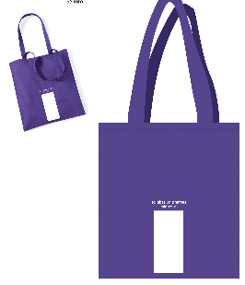 | Kokvilnas auduma maisiņš, izmērs 370x390mm (±10mm), rokturu garums 620mm (±10mm), rokturu platums – 15mm (±5mm). Maisiņa auduma biezums – aptuveni 240g/m². Krāsa – Latvijas viršu zilais (vai līdzīga). Vienpusēja baltas krāsas apdruka. Apdrukas laukums – līdz 20% no virsmas laukuma. (logo fails tiks iesūtīts, maketu līguma izpildes laikā saskaņot ar pasūtītāju. | 150 | 50
2. | Linu auduma maisiņš  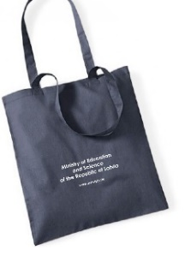 | Linu auduma maisiņš, izmērs 370x390mm (±10mm), rokturu garums 620mm (±10mm), rokturu platums – 25mm (±5mm). Vienpusēja apdruka. Apdrukas krāsa – balta. Apdrukas laukums – līdz 20% no virsmas laukuma.  Apdruka latviešu vai angļu valodā. Maketu līguma izpildes laikā saskaņot ar pasūtītāju. | 100 | 100
3. | Auduma maisiņš ar apdruku  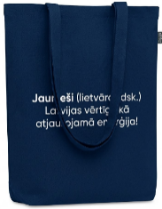 | Kokvilnas auduma maisiņš, izmērs 370x390mm (±10mm), rokturu garums 620mm (±10mm), rokturu platums – 15mm (±5mm). Maisiņa auduma biezums – aptuveni 240g/m².  Krāsa – tumši zila. Vienpusēja baltas krāsas apdruka.  Apdrukas laukums – līdz 20% no virsmas laukuma.  Precei nodrošināt apdruku: “Jaunieši (lietvārds dsk.)  Latvijas vērtīgākā atjaunojamā enerģija!”  un logo. Logo fails tiks iesūtīts, maketu līguma izpildes laikā saskaņot ar pasūtītāju) | 100 | 100
4. | Auduma maisiņš ar apdruku (zils)  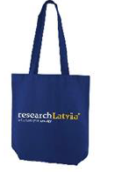 | Maisiņa izmērs: ne mazāks kā A4 (210 x 297 mm) izmēram. Maisiņa auduma biezums: ne mazāk kā 280–300 g/m2. Materiāls: kokvilna. Krāsa: tumši zila (pietuvināta tonim PANTONE 072 C) . Divpusēja apruka, trīs drukas laukumi. Dizains: divkrāsu druka (dzeltens PANTONE 109 C, balts PANTONE 000CWhite) researchLatvia vai cits logo (logo fails tiks iesūtīts, maketu līguma izpildes laikā saskaņot ar pasūtītāju. | 100 | 50
5, | Salokāmie lietussargi  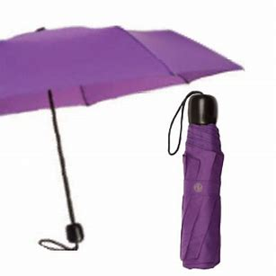 | Salokāmie lietussargi Konstrukcija:  Tips: salokāms lietussargs (kompakts, 2–3 daļu salocīšanas mehānisms).  Rāmis: viegla, bet izturīga metāla (alumīnija/tērauda) konstrukcija ar pastiprinātiem savienojumiem.  Spieķi: stiklašķiedras vai kombinēti metāla/stiklašķiedras spieķi, vēja izturīgi.  Mehānisms: manuāls vai automātisks atvēršanas/aizvēršanas mehānisms (atkarībā no modeļa), ar drošības fiksāciju salocītā stāvoklī. Materiāli: audums – poliesters ar ūdens atgrūdošu un ātri žūstošu pārklājumu, rokturis – ergonomiskas formas koka rokturis, kāts – teleskopisks metāla kāts ar pretkorozijas pārklājumu. Izmērs: diametrs atvērtā stāvoklī: aptuveni 90–100 cm, garums slēgtā stāvoklī: aptuveni 25–30 cm. Auduma krāsa: RGB 104, 71, 141 (Latvijas viršu violeta). Apdrukas veids: sietspiede vai digitālā tekstila druka; baltas vai sudraba krāsas apdruka ar grafisko dizainu, latviešu un angļu valodā (logo fails tiks izsūtīts, maketu līguma izpildes laikā saskaņot ar pasūtītāju. | 50 | 50
6. | Lietussargi ar garu kātu un koka rokturi  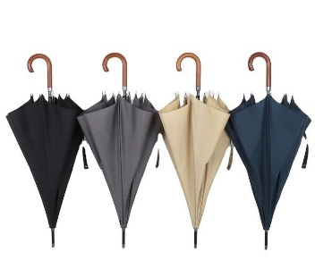 | Lietussargi ar garu kātu un koka rokturi  Konstrukcija:  Tips: lietussargs ar garu kātu (ne-salokāms).  Rāmis: izturīga metāla konstrukcija ar pastiprinātiem spieķiem.  Spieķi: metāla vai stiklašķiedras (vēja noturīgi).  Mehānisms: manuāls vai automātisks atvēršanas mehānisms (atkarībā no modeļa).  Materiāli: audums - poliesters ar ūdens atgrūdošu pārklājumu; rokturis - dabīga koka rokturis, ergonomiskas formas; kāts - metāla, izturīgs pret koroziju.  Izmērs: diametrs atvērtā stāvoklī: aptuveni 100–120 cm, garums slēgtā stāvoklī: aptuveni 85–95 cm.  Auduma krāsa: RGB 104, 71, 141 (Latvijas viršu violeta).  Apdrukas veids: sietspiede vai digitālā tekstila druka; baltas vai sudraba krāsas apdruka ar grafisko dizainu, latviešu un angļu valodā (logo fails tiks izsūtīts, maketu līguma izpildes laikā saskaņot ar pasūtītāju).  Kvalitātes prasības: vēja izturīga konstrukcija, noturīga apdruka. | 100 | 50
7. | Automātiski atverams/aizverams mini kabatas lietussargs ar personalizētu dizainu  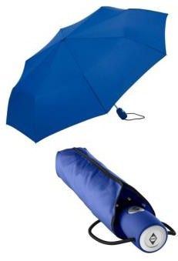 | Ūdens, vēja izturīga materiāla un konstrukcijas, automātiski atverams/aizverams mini kabatas lietussargs tumši zilā krāsā (pietuvināts PANTONE 072 C) ar personalizētu dizainu.  Izmērs: diametrs atvērtā veidā 970  mm. Dizains: sedzoša vienas krāsas (balta), 3 drukas laukumu, apdruka ar researchLatvia vai citu logo (logo fails tiks iesūtīts, maketu līguma izpildes laikā saskaņot ar Pasūtītāju). Lietussarga dizainu saskaņot ar Pasūtītāju. | 50 | 50
8. | Biznesa klases pildspalva  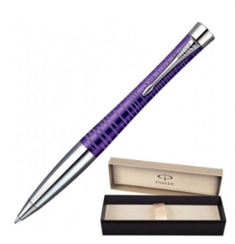 | Biznesa klases, zināma ražotāja “Parker”, “Luxe” vai ekvivalenta), kvalitatīva, metāla pildspalva ar zilas krāsas tinti un ar sudraba krāsas gravējumu uz vienas plaknes.  Gravējums uz pildspalvas – Izglītības un zinātnes ministrija.  Pildspalvai jābūt kastītē. Maketu līguma izpildes laikā saskaņot ar pasūtītāju. | 60 | 60
9. | Pildspalva  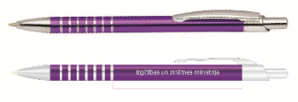 | Metāla pildspalva lodīšu pildspalva ar zilas krāsas tinti, metāla klipsi un metāla elementiem.  Krāsa – Latvijas viršu zilais (vai līdzīga).  Baltas krāsas apdruka vienā pildspalvas pusē. Apdrukas laukums – līdz 20% no virsmas laukuma. Maketu līguma izpildes laikā saskaņot ar pasūtītāju. | 200 | 200
10. | Zīmulis  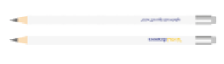 | Parastais zīmulis ar īpaši izturīgu grafītu un dzēšgumiju, cietība – HB, noasināts, korpusa forma – cilindrs (dizains  saskaņots ar Pasūtītāju). Krāsa: balta. Dizains: divkrāsu druka (tumši zila PANTONE 072 C, dzeltens PANTONE 109 C) researchLatvia vai cits logo  (logo fails tiks iesūtīts, makets jāsaskaņo ar Pasūtītāju). Maketu līguma izpildes laikā saskaņot ar pasūtītāju. | 500 | 500
11. | Matēta metāliska ietvara pildspalva  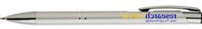 | Matēta metāliska ietvara lodīšu pildspalva ar zilas krāsas tinti, ar maināmu serdeni, spiežamu mehānismu (dizains saskaņots ar Pasūtītāju). Krāsa: metāla (matēta sudraba) ietvara pildspalva ar metāla klipsi.  Dizains: divkrāsu druka (tumši zila PANTONE 072 C, dzeltens PANTONE 109 C) researchLatvia vai cits logo (logo fails tiks iesūtīts, maketu līguma izpildes laikā saskaņot ar Pasūtītāju). | 200 | 200
12. | Kakla lentes ar apdruku  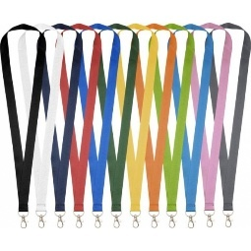 | Izmēri: 1,5 cm x 50.00cm x 0.00cm  Krāsa – Latvijas viršu zilais (vai līdzīga).  Baltas krāsas apdruka. Maketu līguma izpildes laikā saskaņot ar pasūtītāju. | 200 | 100
13. | Identifikācijas kartes turētājs, izvelkams | kartes turētājs ar rolo mehānismu un karabīni.  Maketu līguma izpildes laikā saskaņot ar pasūtītāju. | 100 | 50
14. | Basketbola bumba maisiņā   | Izmērs: 7, materiāls: sintētiskā (PU) āda. Iepakojums bumbas maisiņš ar logo.  Maketu līguma izpildes laikā saskaņot ar pasūtītāju. | 20 | 20
15. | Volejbola bumba maisiņā  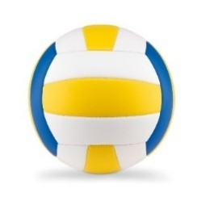 | Izmērs: 5, materiāls: sintētiskā (PU) āda.  Iepakojums: bumbas maisiņš ar logo. Maketu līguma izpildes laikā saskaņot ar pasūtītāju. | 20 | 20
16. | Futbola bumba maisiņā  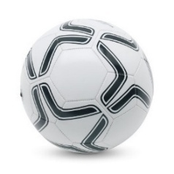 | Izmērs: 5, materiāls: sintētiskā (PU) āda.  Iepakojums: bumbas maisiņš ar logo.  Maketu līguma izpildes laikā saskaņot ar pasūtītāju. | 20 | 20
17. | Filca mugursoma ar apdruku  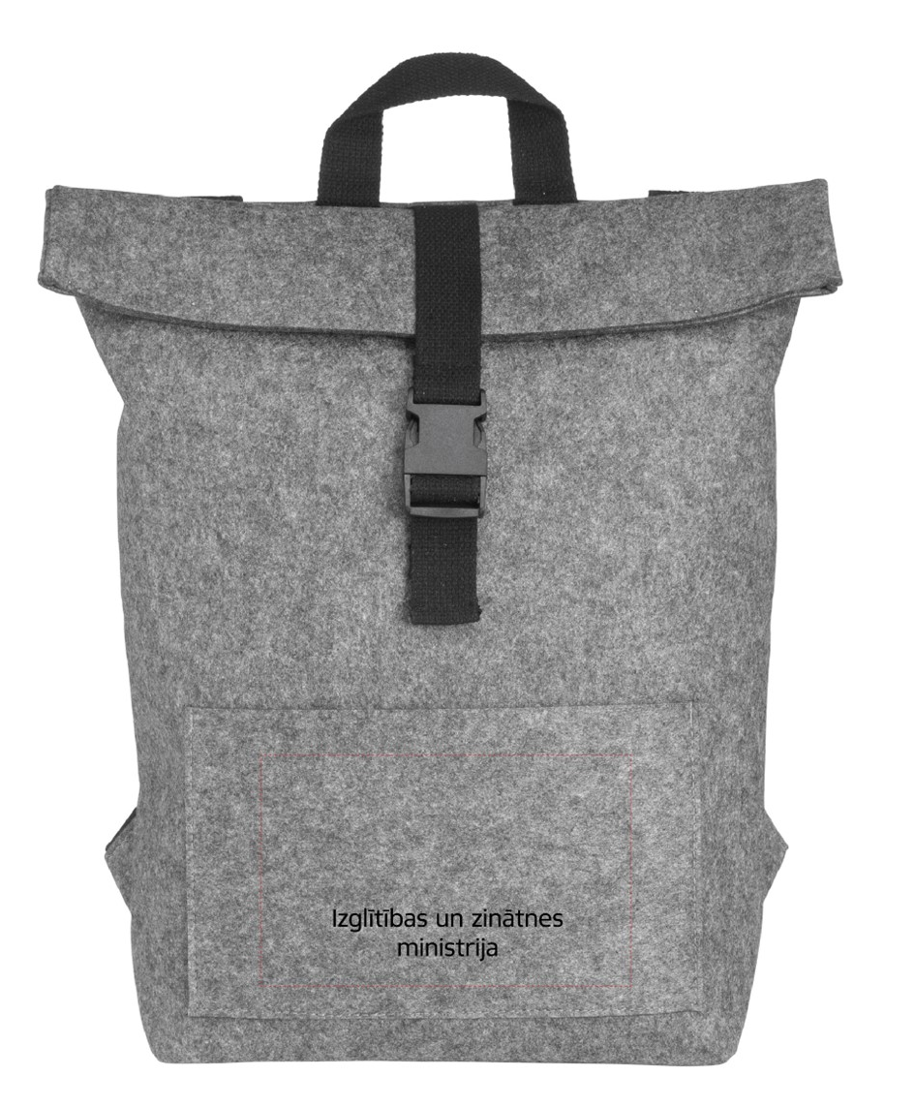 | Augstas kvalitātes filca mugursoma ar lielu iekšējo nodalījumu un kabatu priekšpusē.  Izmērs ~ 38x11x35 cm.  Krāsa – pelēka.  Apdruka uz kabatas.  Maketu līguma izpildes laikā saskaņot ar pasūtītāju. | 50 | 50
18. | Tumši zila mugursoma no ūdensizturīga auduma ar polsterētu  klēpjdatora nodalījumu  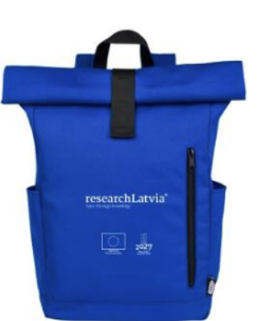 | Tumši zila mugursoma no ūdensizturīga auduma ar polsterētu klēpjdatora nodalījumu ar papildus iekšējo kabatu un  aizrullējamu aizdari un personalizētu apdruku.  Izmērs: atbilstoši 15,6 collu klēpjdatoram.  Noformējums ar Pasūtītāja vizuālo identitāti (logo fails tiks iesūtīts, makets jāsaskaņo ar Pasūtītāju) researchLatvia un ES, NAP, IZM vai citu logo apdruka.  Produkcijas paraugu pirms apdrukāšanas Līguma izpildes laikā saskaņot ar Pasūtītāju. | 20 | 20
19. | Filca datormape ar gumiju  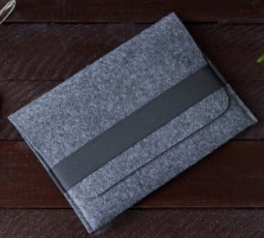 | Filca mape datoram. Krāsa pelēka, ar iespēju apdrukāt.  Mapes izmērs 27 cm x 35 cm, ar iespēju pasūtīt arī lielāku izmēru. Produkcijas paraugu pirms apdrukāšanas līguma izpildes laikā saskaņot ar Pasūtītāju. | 100 | 100
20. | Tērauda termokrūze  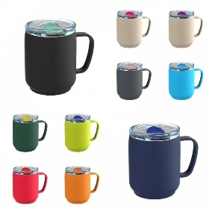 | Tērauda termokrūze, tilpums 500-600 ml, izgatavota no tērauda, nesatur BPA, pieejama vairākās krāsās, hermētiska, nodrošināta ar kvalitatīvu pretnoplūdes sistēmu. Produkcijas paraugu pirms apdrukāšanas līguma izpildes laikā saskaņot ar Pasūtītāju. | 100 | 50
21. | Termokrūze ar personalizētu dizainu  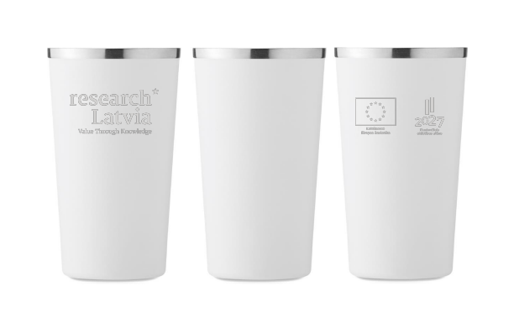 | Balta divsienu nerūsējoša tērauda termokrūze ar personalizētu dizainu. Nesatur bisfenolu A un citus toksīnus. Tilpums: 500–700 ml., korpuss – nerūsējošais tērauds. Dizains: lāzergravējums (3 laukumi) researchLatvia vai cits logo (logo fails tiks iesūtīts, makets līguma izpildes laikā jāsaskaņo ar Pasūtītāju). Produkcijas paraugu līguma izpildes laikā saskaņot ar Pasūtītāju. | 50 | 50
22. | Ūdens pudele  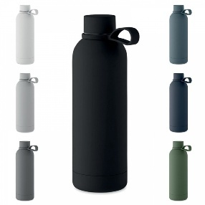 | Augstas kvalitātes nerūsējošā tērauda dubultsienu vakuuma termo pudele ar skrūvējamu vāku.  Materiāls: nerūsējošais tērauds (iekšpuse un ārpuse).  Tilpums: 750-1000 ml.  Siltuma un aukstuma izturība: līdz 20 h.  Krāsa pudelei: RGB 104, 71, 141 (Latvijas viršu violeta vai maksimāli pietuvināts tonis).  Apdruka: UV druka vai lāzergravējums, baltas vai sudraba krāsas apdruka ar grafisko dizainu, latviešu un angļu valodā (logo fails tiks izsūtīts, maketu līguma izpildes laikā saskaņot ar pasūtītāju). | 100 | 50
23. | Ūdens pudele  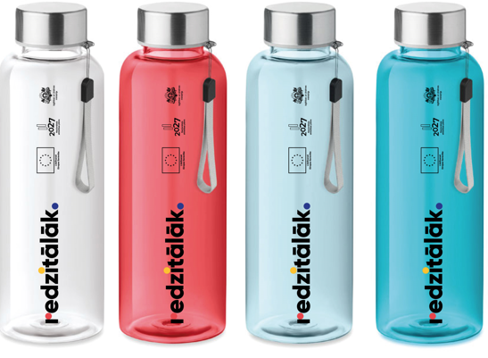 | (BPA free, BPS free, bez ftalātiem). Materiāls atbilst prasībām saskarei ar pārtiku. Vāciņš ar iestrādātu siksniņu. Virsma ir piemērota individuāla logo vai dizaina uzdrukai, izmantojot dažādas drukas tehnoloģijas.  Pieejami dažādi krāsu varianti, lai pielāgotos Redzitālāk zīmola identitātei. Tilpums 500-1000 ml. Produkcijas paraugu pirms apdrukāšanas līguma izpildes laikā saskaņot ar Pasūtītāju. | 200 | 100
24. | Nerūsējošā tērauda pudele  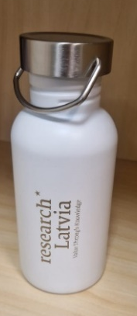 | Krāsa: balta. Aprīkota ar skrūvējamu vāciņu, kurš hermētiski noslēdzas, un pudeles korpusā nav iekšējo/ārējo šuvju (pudele var būt speciāli pulēta). Nesatur bisfenolu A un citus toksīnus. Tilpums: 500–700 ml. Izmērs: diametrs 8 (±1) cm.  Materiāls: korpuss – nerūsējošais tērauds. Platais kakliņš ļauj viegli izmazgāt pudeli.  Dizains: melnas krāsas researchLatvia vai cits logo (logo fails tiks iesūtīts, makets līguma izpildes laikā jāsaskaņo ar Pasūtītāju), aizmugurē vienkrāsu logo ansamblis. Pudeles dizainu saskaņot ar Pasūtītāju. | 50 | 50
25. | Metāla krūze ar karabīnes rokturi un personalizētu gravējumu  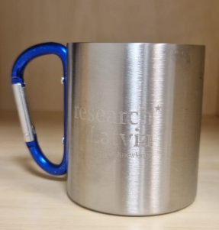 | Divsienu nerūsējošā tērauda krūze, ar karabīnes rokturi.  Tilpums: ne mazāk kā 220 ml. Personalizēts gravējums. Divi gravējuma laukumi.  Dizains: researchLatvia vai citu logo (logo fails tiks iesūtīts, makets līguma izpildes laikā jāsaskaņo ar Pasūtītāju). | 50 | 50
26. | keramikas krūze ar personalizētu apdruku un personalizētu iepakojuma kasti     | Balta keramikas krūze (450 ml±50ml) ar zinātnes tematikas vienkrāsas apdruku apkārt visai krūzei (maketu apdrukas dizainam sagatavo Pasūtītājs) un atbilstoša izmēra iepakojuma kasti ar uzliku. Krūzes apdruka droši mazgājama trauku mašīnā. Atbilstoša izmēra kaste ar pilnkrāsu 4+0 uzliku, kuras noformējums ar Pasūtītāja vizuālo identitāti (logo fails tiks iesūtīts, produkcijas paraugu un maketu līguma izpildes laikā saskaņot ar Pasūtītāju) researchLatvia un ES, NAP, IZM vai citu logo apdruka.  Pretendents atbild par drošu preces piegādi un pārvadājumu drošu iepakojumu. | 70 | 70
27. | Piezīmju blociņš  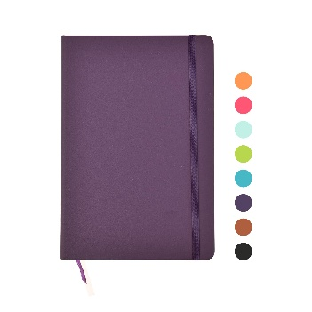 | Papīra tips: augstas kvalitātes ofseta papīrs.  Blīvums: 80–100 g/m².  Lapas: tīras, baltas.  Vāka tips: cietais vāks augstai izturībai.  Vāka materiāls: kvalitatīvs kartons ar lamināciju.  Vāka apdare: matēta laminācija (premium izskats un izturība pret skrāpējumiem).  Papildu elementi: grāmatzīmes lentīte (tekstila), elastīga aizdare (gumija), iekšējā kabata dokumentiem vāka iekšpusē (ja iespējams).  Druka: vienpusēja pilnkrāsu apdruka, apdrukas laukums līdz 20% no virsmas laukuma (logo fails tiks izsūtīts, makets līguma izpildes laikā jāsaskaņo ar pasūtītāju). | 100 | 50
28. | Piezīmju klade  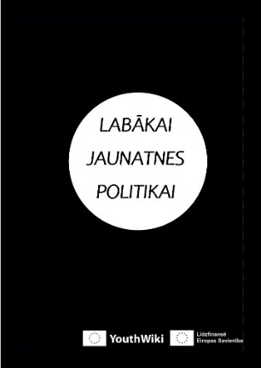 | Preces apraksts: piezīmju klade ar vismaz 96 baltām vai punktotām lapām. Izmērs: A5.  Vāka materiāls: Imperial 4710, vāki (nepolsterēti), vāku krāsa – tumši zila, iekšlapām – 80 g/m2, nekrītots papīrs, apdruka vāka priekšpusē – apdrukas izmērs – baltā krāsā, 10 x 10 cm, drukas tehnoloģija – tampodruka.  Precei nodrošināt apdruku: Labākai jaunatnes politikai un Youth Wiki logo (logo faili tiks iesūtīti, maketu līguma izpildes laikā saskaņot ar Pasūtītāju) vai EEZ un Norvēģijas grantu logo. | 120 | 120
29. | Piezīmju bloknots ar personalizētu dizainu  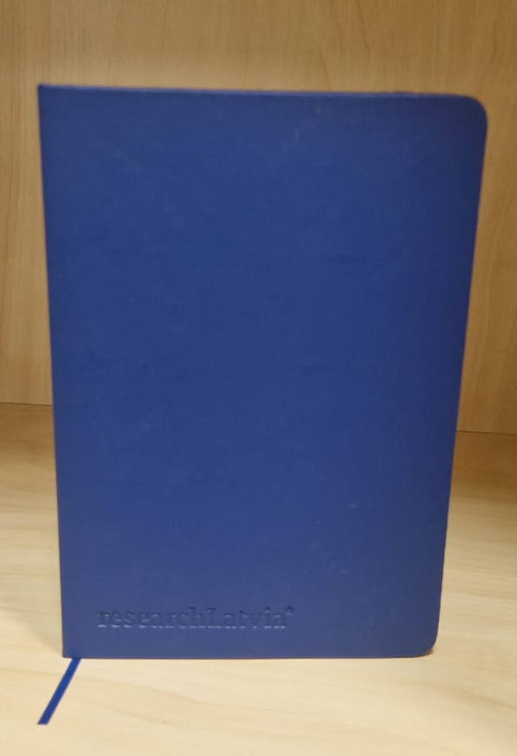 | Piezīmju bloknots ar reljefspiedi vākam un logo ansambli iekšlapā. A5 blociņš ar baltām lapām un atbilstošas krāsas elastīgu lenti aiztaisīšanai. Blociņā 96 lapas (60g/m²). Divi pēcapstrādes laukumi: priekšpusē logo reljefspiedes tehnikā un iekšlapā logo ansamblis sietspiedē.  Izmērs: A5 Materiāls:PVC  Personalizācijas veids: logo reljefspiede  Dizains ar pasūtītāja vizuālo identitāti (logo fails tiks nosūtīts, maketu līguma izpildes laikā saskaņot ar Pasūtītāju) researchLatvia vai cits logo. | 100 | 100
30. | Lielā komplimentu kartīte ar personalizētu apdruku  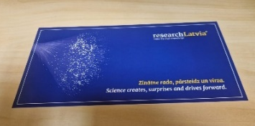 | Komplimentu kartīte ar personalizētu apdruku. Izmērs: 220 x 107 mm. Abpusēja apdruka, 4+4 apdruka. Papīrs Invercote creato vai ekvivalents, blīvums vismaz 300 g/m².  Komplimentu kartītes dizainu un maketu līguma izpildes laikā saskaņot ar Pasūtītāju. | 100 | 100
31. | Mazā komplimentu kartīte ar personalizētu apdruku  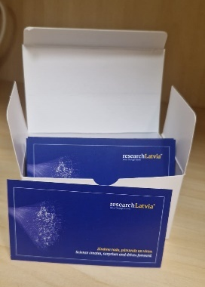 | Komplimentu kartīte ar personalizētu apdruku. Izmērs: 90 x 50 mm. Abpusēja apdruka, 4+4 apdruka. Papīrs Invercote creato vai ekvivalents, blīvums vismaz 300 g/m². Komplimentu kartītes dizainu un maketu līguma izpildes laikā saskaņot ar Pasūtītāju. | 100 | 100
32. | A4 izmēra papīra dāvanu maisiņš ar virves rokturiem un personalizētu apdruku  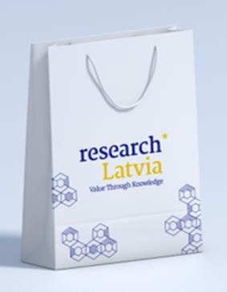 | A4 (210 x 297mm) papīra maisiņš.  Forma: taisnstūris. Pilnkrāsu apdruka, dizains saskaņots ar Pasūtītāju.  Materiāli: izgatavots no 170g/m² bieza krāsaina kartona, auklas rokturi. Maisiņa pamatne un rokturi nostiprināti ar kartonu.  Rokturi maisiņā iestiprināti ar mezglu vai ielīmēti un personalizēta dizaina (maketu gatavo Pasūtītājs) apdruku.  Noformējums ar Pasūtītāja vizuālo identitāti  - researchLatvia un ES, NAP, IZM  vai citu logo apdruka. | 500 | 500
33. | A5 izmēra papīra dāvanu maisiņš ar virves rokturiem un personalizētu apdruku | A5 (148 x 210 mm) papīra maisiņš. Forma: taisnstūris. Pilnkrāsu apdruka, dizains saskaņots ar Pasūtītāju. Materiāli: izgatavots no 170g/m² bieza krāsaina kartona, auklas rokturi. Maisiņa pamatne un rokturi nostiprināti ar kartonu. Rokturi maisiņā iestiprināti ar mezglu vai ielīmēti un personalizēta  dizaina (maketu gatavo Pasūtītājs) apdruku. Noformējums ar Pasūtītāja vizuālo identitāti - researchLatvia un ES, NAP, IZM vai citu logo apdruka. | 500 | 500
34. | Personalizēta dizaina īslaicīgie tetovējumi  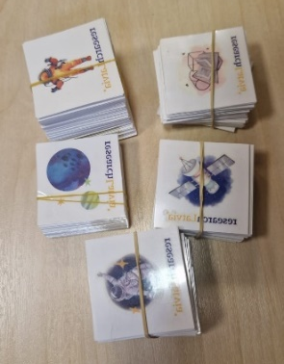 | Personalizēta dizaina (maketu sagatavo Pasūtītājs) 5 (piecu) veidu, pilnkrāsu 4+0 īslaicīgie tetovējumi (bez fona), sagriezti 4x4cm izmēra kvadrātos un sapakoti pa 100 gab. | 5000 | 5000
35. | Uzlīmes ar personalizētu dizainu   | Personalizēta dizaina (maketu sagatavo Pasūtītājs) dažāda veida, pilnkrāsu 4+0 uzlīmes, sagrieztas pa vienai un sapakotas pa 100 gab.  Apaļas: diametrs – 50 mm. | 4500 | 4500
36. | Uzlīmes ar personalizētu dizainu  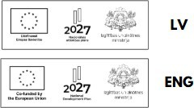 | Personalizēta dizaina (maketu sagatavo Pasūtītājs) pilnkrāsu 4+0 uzlīmes ar caurspīdīgu fonu, sagrieztas atbilstoši formai un sapakotas pa 100 gab. Taisnstūrveida, izmērs 75 x 20mm. | 3000 | 1000
37. | Uzlīmes ar personalizētu dizainu  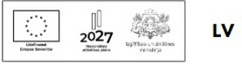 | Personalizēta dizaina (maketu sagatavo Pasūtītājs) pilnkrāsu 4+0 uzlīmes uz balta necaurspīdīgu fonu, sagrieztas atbilstoši formai un sapakotas pa 100 gab. Taisnstūrveida, izmērs 150x60 mm. | 500 | 500
38. | Ārējā baterija  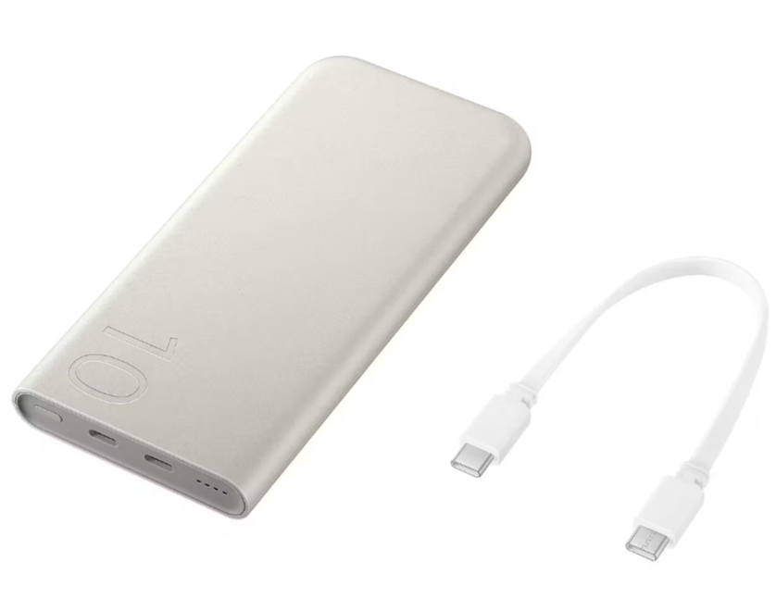 | Ar Type C uzlādes vadu.  Ietilpība, mAh : 10 000  Ātra uzlāde. Iespēja vienlaicīgi lādēt gan Power bank, gan telefonu (vienlaicīgi izejoša un ienākoša jauda)  Pilnkrāsu apdruka ar ES fondu grafisko dizainu (logo fails tiks izsūtīts, maketu līguma izpildes laikā saskaņot ar pasūtītāju) | 30 | 10
39. | Uzlādējams lukturis  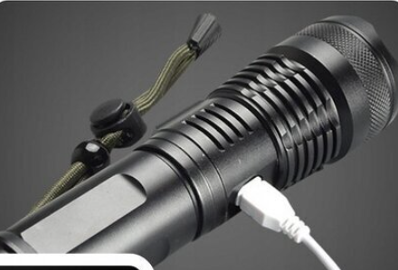 | Luktura barošanas avots: 1x 18650 baterija (iekļauta)  Korpuss: alumīnijs  Ūdensizturīgs: IPX5  Triecienizturīgs  (maketu līguma izpildes laikā saskaņot ar pasūtītāju.) | 10 | 10
40. | T krekls ar īsām piedurknēm, unisex  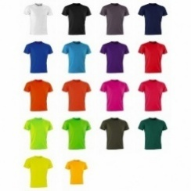 | Dažādi izmēri.  Pilnkrāsu apdruka ar ES fondu un Redzitālāk grafisko dizainu (logo fails tiks izsūtīts, maketu un produkta paraugu Līguma izpildes laikā saskaņot ar pasūtītāju). | 50 | 10
41. | Sporta t-krekli  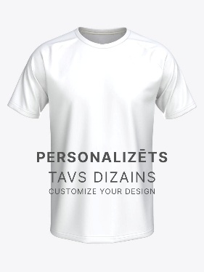 | Augstas kvalitātes sporta t-krekli ar īsām piedurknēm dažādos izmēros, unisex.  Informācija par produktu:  regulāra piegriezuma t-krekli ar reglāna īsajām piedurknēm, ērti intensīvu treniņu vai sacensību laikā.  Materiāls: 100% poliesters, Coolmax un Dry-fit tehnoloģijas.  Materiāla blīvums: 135 g/m².  Druka: sublimācijas druka, divpusēja pilnkrāsu apdruka ar grafisko dizainu un logo (logo fails tiks izsūtīts, maketu līguma izpildes laikā saskaņot ar pasūtītāju). | 100 | 20
42. | 100% organiskās kokvilnas T-krekli | 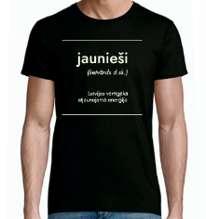  Dažādu izmēru, unisex piegrieznes 100% organiskās kokvilnas T-krekli (no 170 līdz 200 g/m2 audums), abpusēju sietspiedes apdruku, apdrukas dizainu iesūta Pasūtītājs, bet izmēriem atbilstoši pielāgo Izpildītājs.  Precei nodrošināt apdruku ar uzrakstu:  “Jaunieši (lietvārds dsk.)  Latvijas vērtīgākā atjaunojamā enerģija!” un logo (logo fails tiks iesūtīts, maketu līguma izpildes laikā saskaņot ar Pasūtītāju)  T-krekls ar apdruku (1 krāsa) piemērots ikdienas valkāšanai un regulārai, intensīvai mazgāšanai. Produkcijas paraugu pirms apdrukāšanas jāsaskaņo ar Pasūtītāju.  Krāsa – melns T-krekls ar baltu uzrakstu.  Apdrukas laukums:(krekla priekšā) - 21 x 22 cm. Logo 4 x 16 cm. | 100 | 100
43. | Dažādu izmēru unisex piegrieztnes balti T- krekli ar apdruku  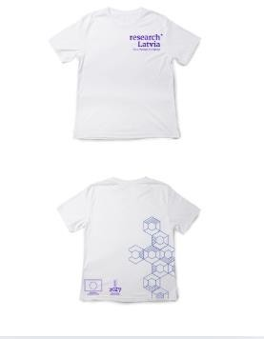 | Dažādu izmēru (M, L, XL, XXL) unisex piegrieztnes 100% organiskās kokvilnas T-krekli (no 170 līdz 200 g/m² audums) ar viena laukuma, divu krāsu sietspiedes apdruku priekšā un divu laukumu, vienkrāsu apdruku aizmugurē, apdrukas dizainu nosūta Pasūtītājs, bet izmēriem atbilstoši pielāgo Izpildītājs.  T-krekliem researchLatvia un ES, NAP, IZM  vai citu logo apdruka.  T-krekls ar apdruku piemērots ikdienas valkāšanai un regulārai, intensīvai mazgāšanai. Produkcijas paraugu līguma izpildes laikā pirms apdrukāšanas saskaņot ar Pasūtītāju.  T-krekla krāsa – balta, apdruka pietuvināta tumši zilam tonim PANTONE 072 C. Izmēru skaits (T-kreklu izmēru skaits var tikt  precizēts, veicot konkrēto pasūtījumu):  M – 10 gb. | L – 10 gb. | XL – 10 gb. | XXL – 10 gb. | 40 | 40
44. | Dažādu izmēru unisex piegrieztnes tumši zili T- krekli ar apdruku  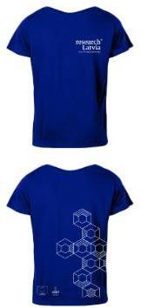 | Dažādu izmēru unisex piegrieztnes 100% organiskās kokvilnas T- krekli (no 170 līdz 200 g/m² audums) ar viena laukuma, divu krāsu sietspiedes apdruku priekšā un divu laukumu, vienkrāsu apdruku aizmugurē. Apdrukas dizainu nosūta Pasūtītājs, bet izmēriem atbilstoši pielāgo Izpildītājs.  T-krekliem researchLatvia un ES, NAP, IZM vai citu logo apdruka. T-krekls ar apdruku piemērots ikdienas valkāšanai un regulārai, intensīvai mazgāšanai. Produkcijas paraugu pirms apdrukāšanas jāsaskaņo ar Pasūtītāju.  T-krekla krāsa – tumši zila, pietuvināts tonim PANTONE 072 C. Apdrukas tonis balts PANTONE 000CWhite. | 40 | 40
45. | Dažādu izmēru unisex piegrieztnes tumši zilas kapučjakas ar apdruku  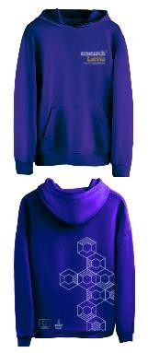 | Dažādu izmēru unisex piegrieztnes 100% organiskās kokvilnas kapučjakas ar kabatu priekšpusē (no 250 līdz 300 g/m² audums) ar viena laukuma, divu krāsu sietspiedes apdruku priekšā un divu laukumu, vienkrāsu apdruku aizmugurē, apdrukas dizainu iesūta Pasūtītājs, bet izmēriem atbilstoši pielāgo Izpildītājs. Kapučjaka researchLatvia un ES, NAP, IZM vai citu logo apdruka.  Kapučjaka ar apdruku piemērota ikdienas valkāšanai un regulārai, intensīvai mazgāšanai.  Produkcijas paraugu pirms apdrukāšanas saskaņot ar  Pasūtītāju.  Krāsa – tumši zila, pietuvināts tonim PANTONE 072 C.  Apdrukas tonis balts PANTONE 000CWhite.  Izmēru skaits (Jaku izmēru skaits var tikt precizēts, veicot konkrēto pasūtījumu):  M – 10 gb. | L – 10 gb. | XL – 10 gb. | XXL – 10 gb. | 40 | 40
46. | Tumši zila naģene ar baltu logo izšuvumu  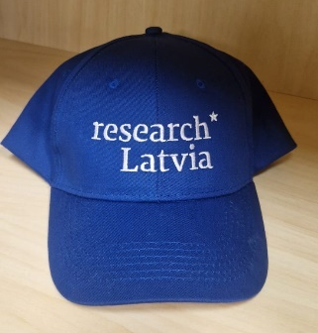 | Tumši zila naģene ar baltu logo izšuvumu. Cepures tonis pietuvināts PANTONE 072 C.  Noformējums ar Pasūtītāja vizuālo identitāti (logo fails tiks nosūtīts, makets jāsaskaņo ar Pasūtītāju) researchLatvia vai citu logo izšūtu, 1 izšuvuma laukums.  Produkcijas paraugu pirms apdrukāšanas saskaņot ar Pasūtītāju. | 20 | 20
47. | Divu veidu atlasa lenta ar personalizētu dizainu  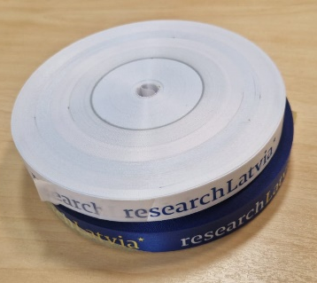 | Divu veidu atlasa lentes (platums 1 cm) ar personalizētu dizainu:  - tumši zila atlasa lente ar personalizētu dizainu - divkrāsu researchLatvia logo.  - balta atlasa lente ar tumši zilu researchLatvia logo. | 100 m | 100 m
Toņi pietuvināti: –
- tumši zila PANTONE 072 C.
- dzeltens PANTONE 109 C
- balts PANTONE 000CWhite
PIEDĀVĀTĀ KOPĒJĀ SALĪDZINOŠĀ LĪGUMCENA, EUR BEZ PVN:

Visiem attēliem ir ilustratīva nozīme.

